Межрегиональная конференция специальных библиотек «Формирование образовательной и информационной среды для детей и молодежи с ограниченными возможностями», посвященная 50-летию КОСБС и состоявшаяся 19 - 22 апреля 2006 г.
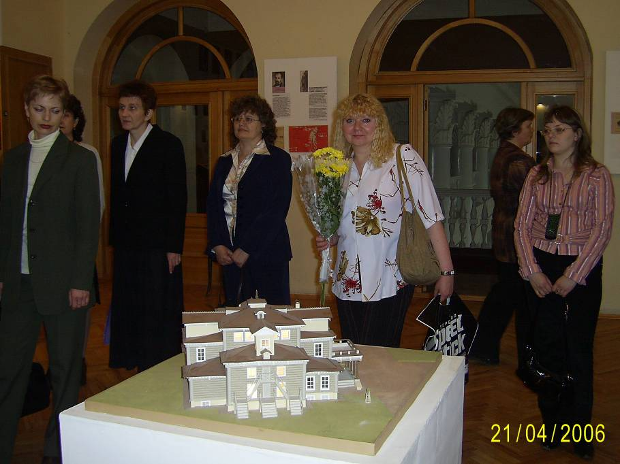
Директор библиотеки И. Б. Крутихина среди участников Межрегиональной конференции (2006 г.)

Конференция была организована Департаментом культуры и искусства Кировской области, Кировской областной специальной библиотекой для слепых при участии и поддержке Российской государственной библиотеки для слепых. На конференции, которая собрала из 23 регионов Российской федерации, значительное внимание уделялось обсуждению перспективных направлений становлении библиотеки для слепых как образовательных и информационных центров, центров социокультурной реабилитации, способствующих преодолению культурной изоляции детей-инвалидов и молодых инвалидов, повышению ценности чтения, образования и социализации инвалидов. В результате обсуждения докладов за «круглым столом» участники конференции констатировали, что КОСБС занимает прочное место в социальной и культурной жизни региона, становится центральных звеном в обеспечении прав инвалидов на получении информации, образования, услуг в сфере культуры и досуга.
Мероприятие такого уровня за всю историю библиотеки прошло впервые. Поднимаемые нами проблемы: взаимодействие молодых инвалидов и общества, особенности социальной реабилитации детей-инвалидов в библиотечных условиях, библиотека для слепых – культурно-досуговый центр для детей и молодежи с ограниченными возможностями – и являются приоритетными на предстоящий год.
По итогам конференции был выпушен сборник докладов участников конференции, где представлен опыт работы с детьми-инвалидами и молодыми инвалидами библиотека России разных регионов.
Директор и коллектив КОСБС были награждёны:
- Благодарственным письмом от главы Департамента культуры и искусства Кировской области за успешное проведение межрегиональной конференции;
- Почётной грамотой Департамента социального развития Кировской области за участие КОСБС в социальных проектах, направленных на реабилитацию инвалидов;
- Благодарственным письмом и поздравлением от директора Российской государственной библиотеки за проведение конференции.
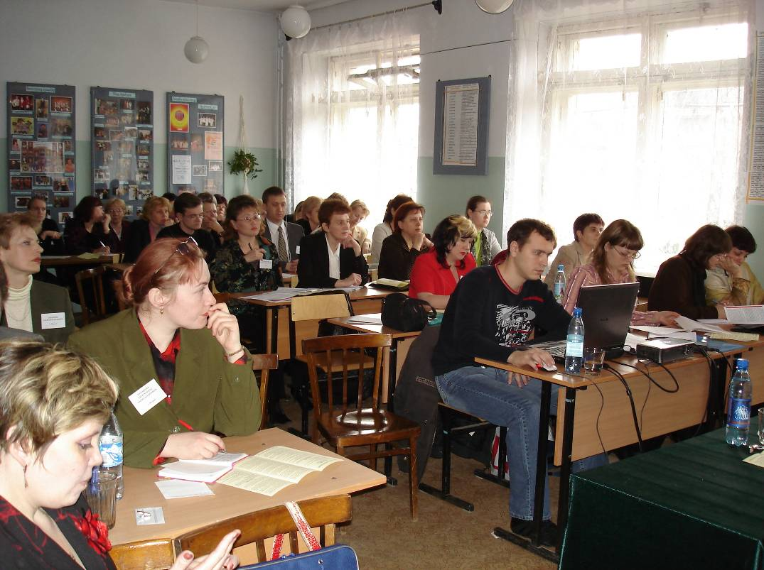
Участники конференции 20 апреля 2006 г.

